在ＰＣ端上体验

1. 游戏整体玩起来不错，打起来有爽快感。
2. 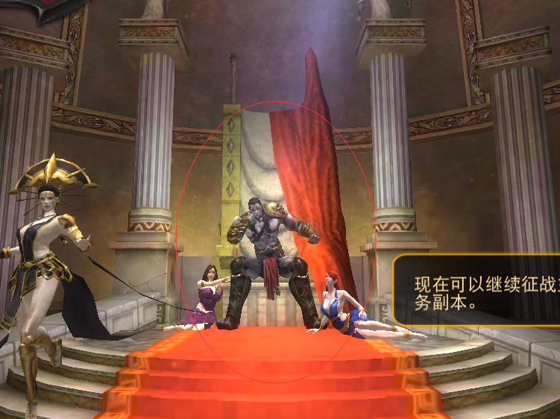这里可以考虑在人物底下或人物身上加点光效　　体现强大　霸气点，目光凝聚　　（可不可以考虑奎爷出场的时候　从天而降，然后坐在那里）
3. 不知是场景或灯光过爆，还是怎样　　特效有点过爆，需要加暗色